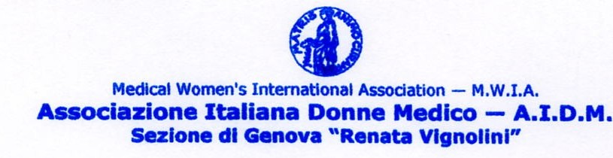
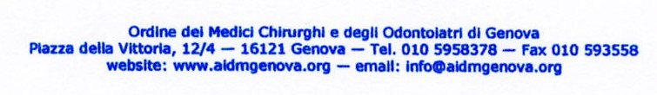

L’AIDM – Sezione genovese unitamente al Comitato delle pari
opportunità dell’Ordine dei Medici e degli Odontoiatri della Provincia
di Genova organizza per il giorno:

Giovedì 20 Novembre 2008 0re 19

nella sede di Piazza della Vittoria 12 una riunione di aggiornamento:

Parliamo di Omeopatia

Relatrici:
Dott.ssa Concetta Perongini
Dott.ssa Alba Zolezzi

Seguirà buffet.

La Presidente

Maria Augusta Masperone

